Модуль 1. Установка KILO Code в Visual Studio Code

В меню Расширения Visual Studio Code поиском найдите "Kilo code" и нажмите кнопку установить
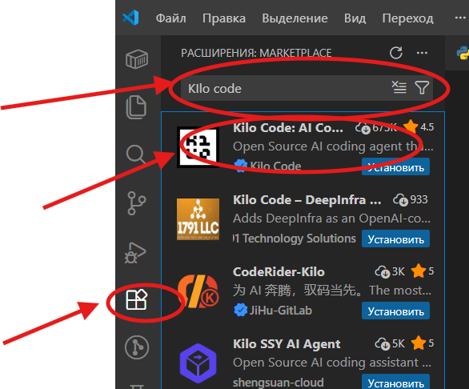

Инструкция с сайта поставщика решения
https://kilo.ai/docs/getting-started/quickstart

Необходимо зарегистрироваться у поставщика моделей ИИ для целей подключения к бесплатной моделии ИИ
https://openrouter.ai/
Если у вас есть аккаунт Google, то можно зарегистрироваться через аккаунт.
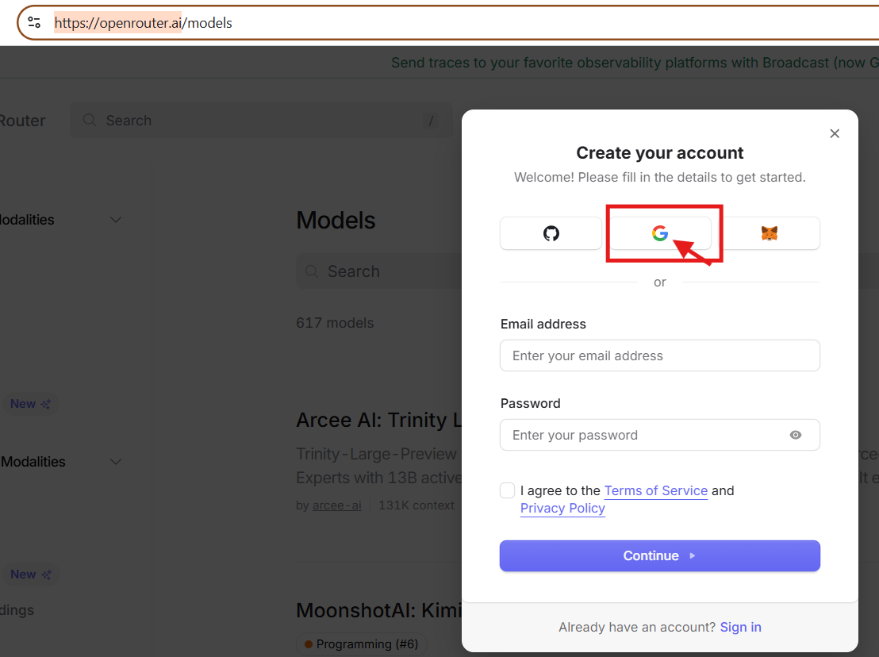

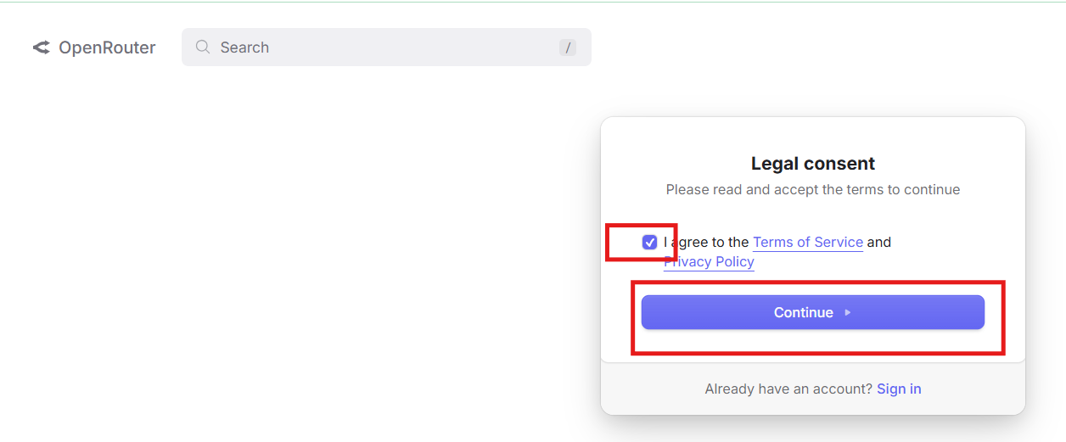

Создайте API Ключ в личном кабинете и сохраните
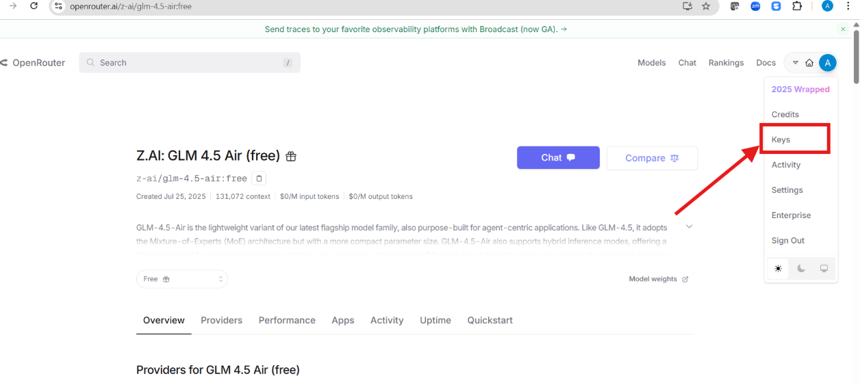
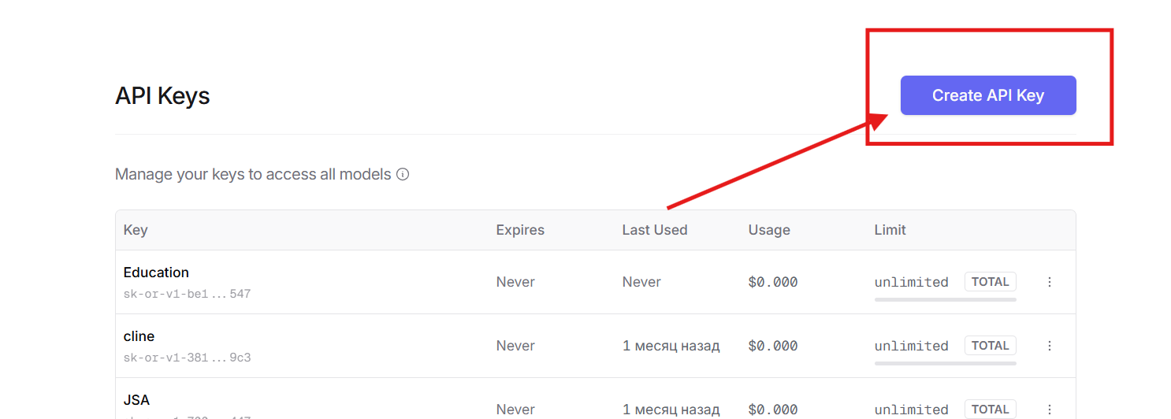
Задайте название ключу 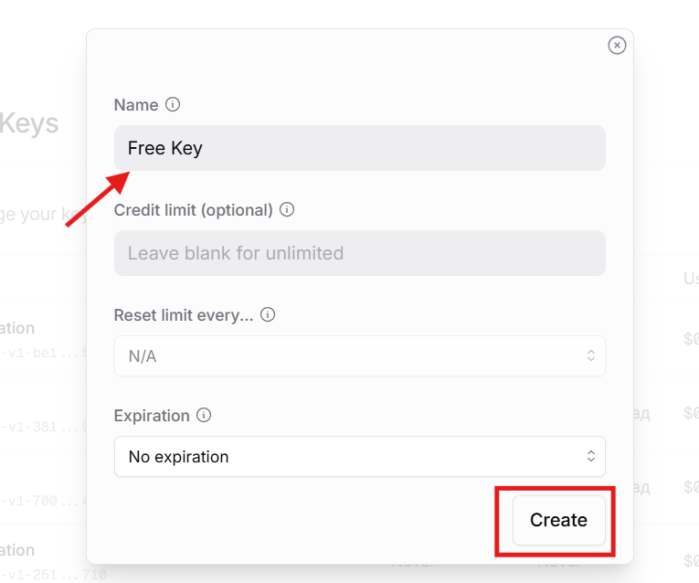
Скопируйте API ключ и сохраните
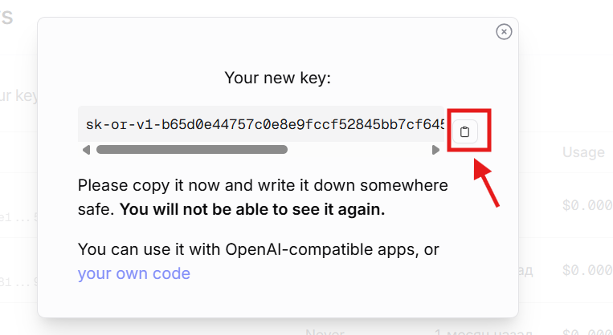
На странице моделей сайта OpenRouter выберите бесплатную модель ИИ
https://openrouter.ai/models?max_price=0&q=free
Например, модель Z.AI: GLM 4.5 Air (free)
https://openrouter.ai/z-ai/glm-4.5-air:free

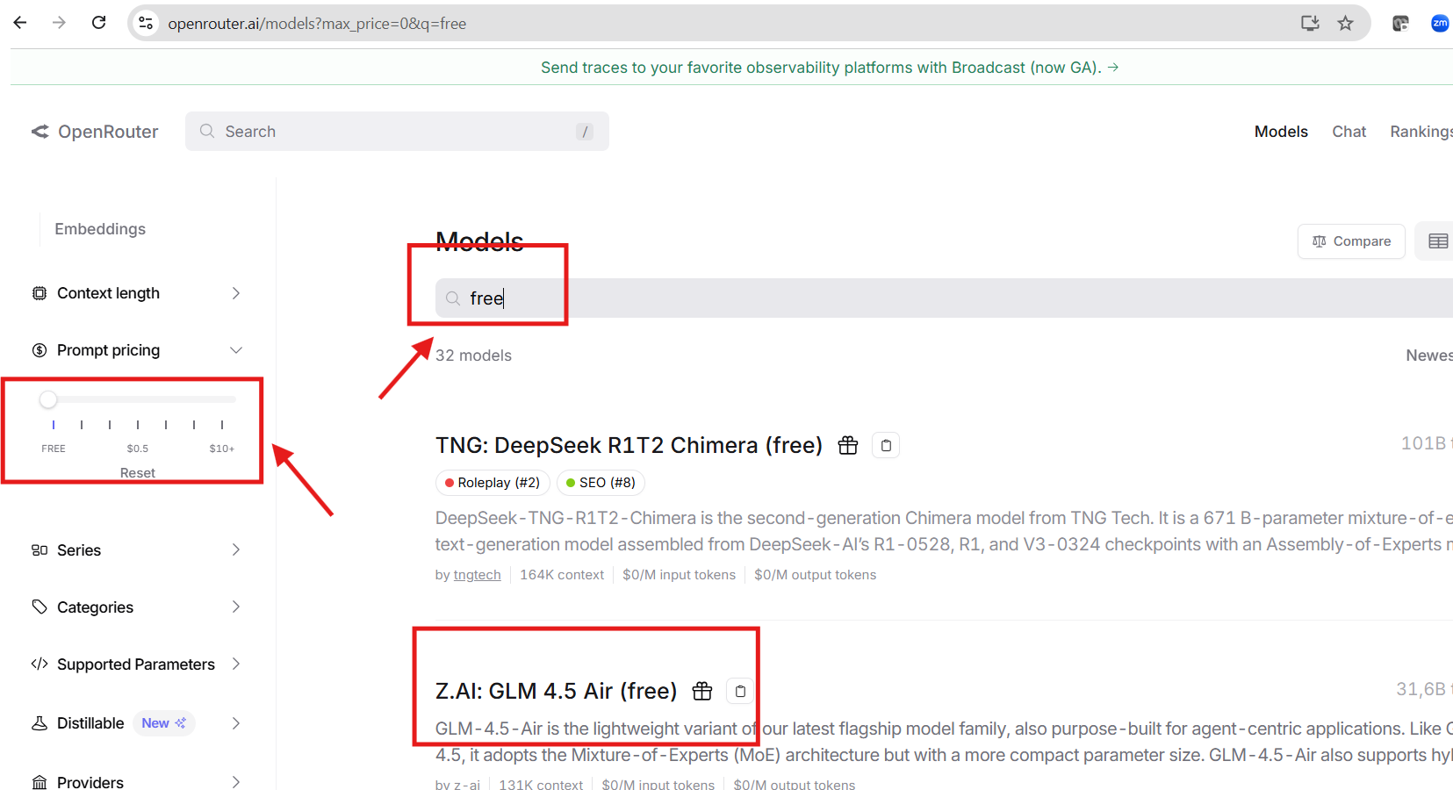

Скопируйте ссылку на модель, нажав на кнопку скопировать
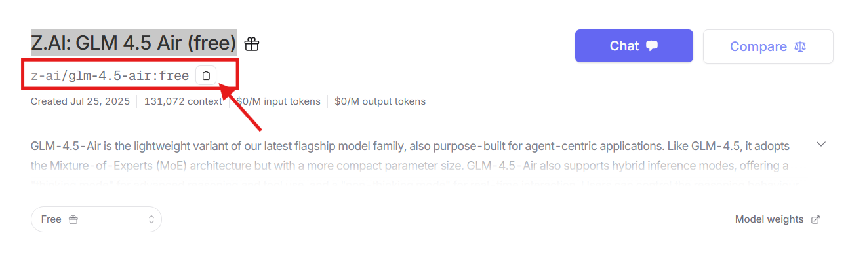
Откройте расширение Kilocode и шестеренку с настройками
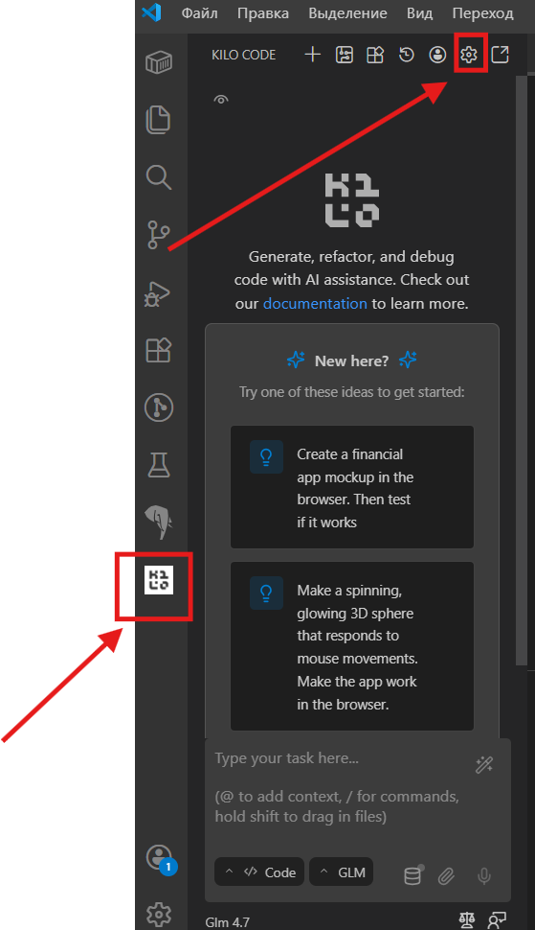

Назовите профиль, например, OpenRouter Free

Выберите провайдера OpenRouter
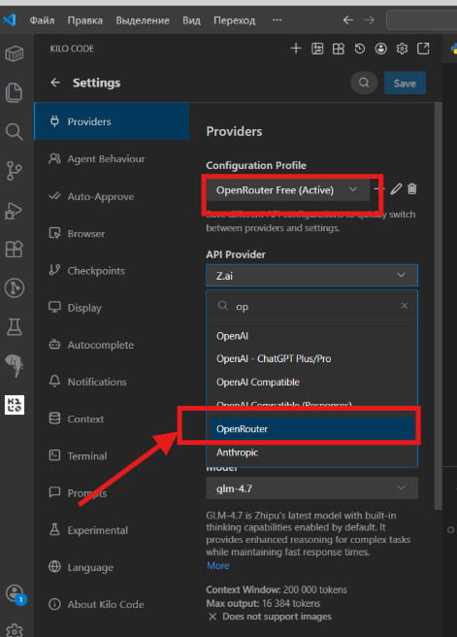

Задайте финальный настройки провайдера
API Provider = OpenRouter
Подставьте API Key, который вы получили в кабинете OpenRouter
И нажмите кнопку Save
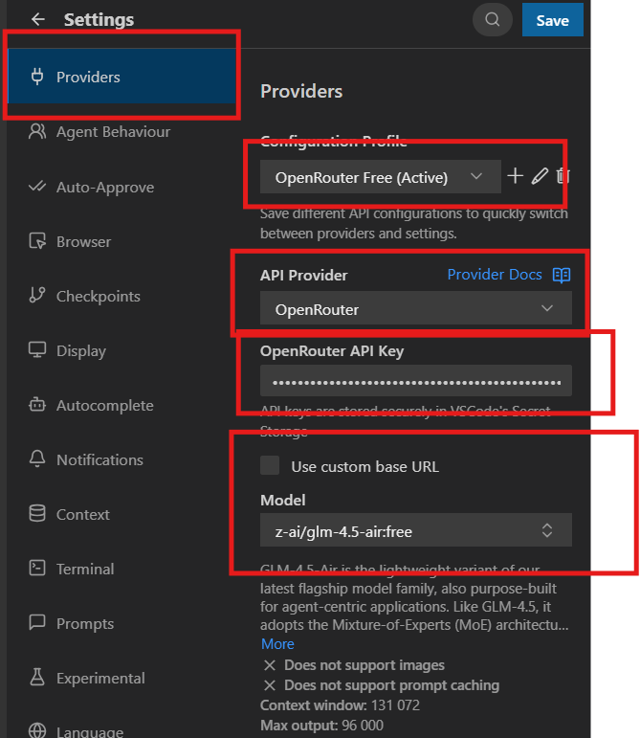
Вернитесь в основное меню
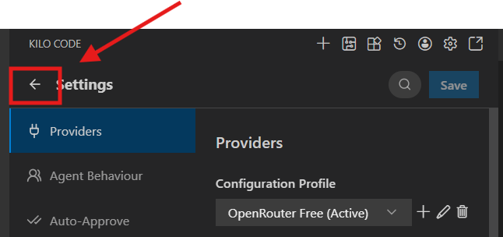

Проверяем, что настройки провадера были указаны верно. Если остались настройки другие - это может быть платная подписка.
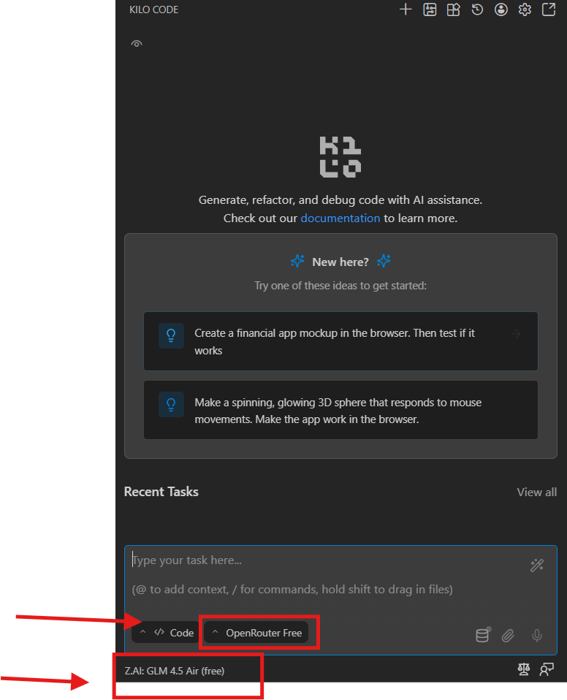
Задайте вопрос для проверки работы, либо, например, о модели
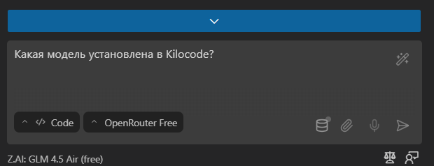
Если все установлено в соотвествии с вышеуказанными настройками, то вы получите ответ

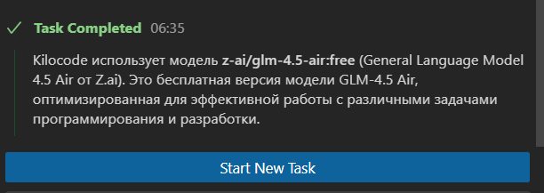
Итак система настроена на работу в режиме кодирования с бесплатной моделью GLM-4.5 Air

Пропробуйте сгенерировать произвольный код
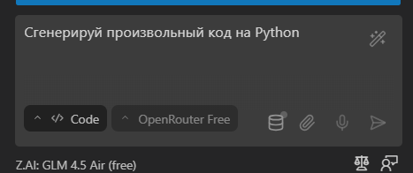

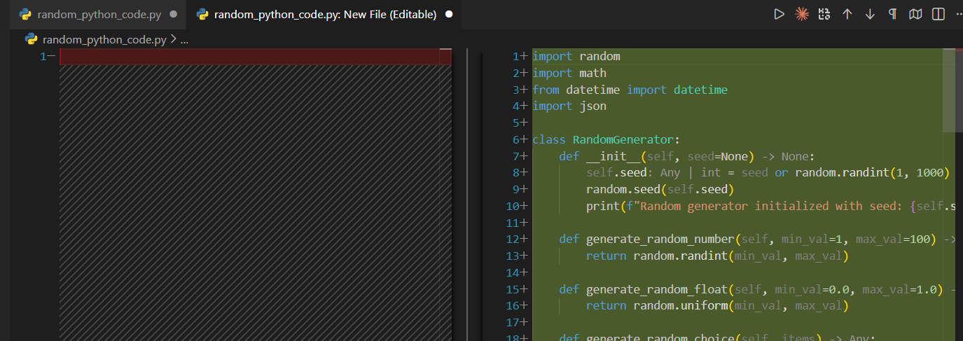
Сохраните код
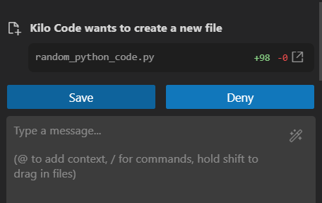
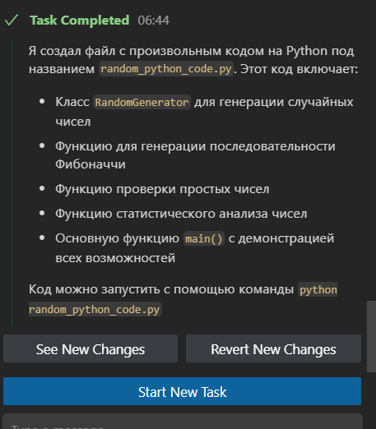

И попробуйте его выполнить
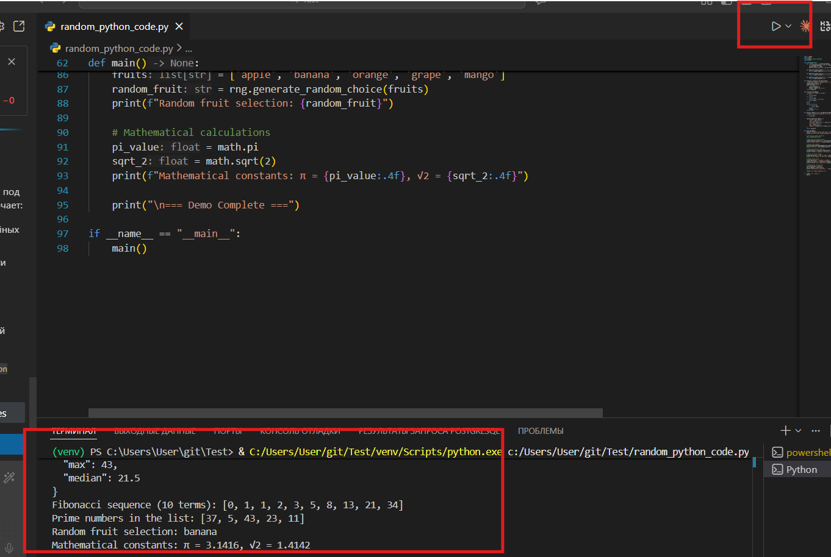
Спросите ИИ, что выполняет данный код
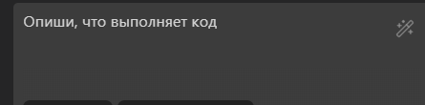
И пришлите ответ преподавателю
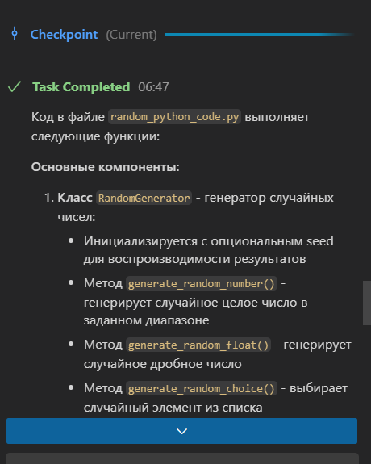
Первичная подготовка к использованию Kilocode окончена

